Департамент образования администрации гОРОДА Томска
Муниципальное автономное образовательное учреждение
дополнительного образования Центр дополнительного образования
«Планирование карьеры» г. Томска
(МАОУ «Планирование карьеры»)
MUNICIPAL INSTITUTION CENTRE BY CAREER PLANNING

Ул. Смирнова, д.28, стр.1, г. Томск, 634059, Россия, тел./факс: 90-11-73
Адрес сайта: www.cpc.tomsk.ru
E-mail: cpcpk@mail.ru

«Согласовано»  Научно-методический совет  МАОУ «Планирование карьеры»  Протокол № 4 от  «13» мая 2019 г. | «Утверждено»  Директор МАОУ «Планирование карьеры»  ___________________Огнева Н.Р.  «13» мая 2019 г.

Дополнительная образовательная общеразвивающая
программа «Шахматы. Проектирование»

для обучающихся 7 – 13 лет
срок реализации: 1 год
(72 часа)

Составитель:
Пустозёров К.Л. педагог дополнительного образования
МАОУ «Планирование карьеры»

г. Томск, 2019
Содержание:
Пояснительная записка 3
Информационная карта 3
Аннотация. 4
Цели и задачи программы. 5
Отличительные особенности программы. 7
Мониторинг и оценка результативности программы. 7
Учебно-тематический план. 8
Содержание программы. 9
Методическое обеспечение программы. 10
Информационное и техническое обеспечение. 11

Пояснительная записка

Информационная карта

Дополнительной образовательная общеразвивающей программы

«Шахматы. Проектирование»

- Дополнительная образовательная общеразвивающая программа разработана в соответствии с Федеральным законом от 29.12.12г. №273-ФЗ «Об образовании в Российской Федерации», приказом Министерства просвещения РФ от 9 ноября 2018 г. N 196 "Об утверждении Порядка организации и осуществления образовательной деятельности по дополнительным общеобразовательным программам", Конвенцией о правах ребенка, санитарными правилами и нормативами и другими нормативно-правовыми документами, Уставом МАОУ «Планирование карьеры» (далее – «МАОУ ПК», «Центр», «ЦПК»).
- Составитель – педагог дополнительного образования МАОУ «Планирование карьеры» Константин Леонидович Пустозёров
- Программа модифицированная.
- Образовательная область: проектирование, конструирование, технология, компьютерная графика.
- По функциональному назначению ─ образовательная, прикладная, практико-ориентированная.
- По способу реализации ─ эвристическая.
- По технологии проведения занятий – дифференцированная.
- По возрасту обучающихся ─ 7 – 13 лет.
- По половому признаку ─ оба пола.
- По продолжительности реализации ─ 2 занятия в неделю по 40 минут в течение года. Общий объем 72 часа.
- По целевым установкам ─ предметно-направленная.
- Направленность: техническая.

Аннотация.
Шахматы сопровождают человечество более полутора тысяч лет и до сих пор остаются одной из самых любимых и увлекательных игр. Единственное, что можно изменить в игре, так это геометрию шахматных фигур. Программа нацелена на развитие творческих способностей при проектировании авторского набора шахмат.
Современное оборудование позволяет изготавливать шахматные фигуры различной формы и из разных материалов. Для этого используют системы автоматизированного проектирования (САПР). Одной из составляющих системы это CAD (англ. Computer-Aided Design) — программный пакет, предназначенный для создания чертежей, конструкторской и/или технологической документации и/или 3D моделей изделий и CAM (англ. Computer-Aided Manufacturing) — автоматизированная система, либо модуль автоматизированной системы, предназначенный для подготовки управляющих программ для станков с ЧПУ.
В настоящее время проектирование на основе той или иной CAD-системы является стандартом при проведении комплекса проектно-конструкторских работ. Столь широкое применение компьютерного конструирования предполагает и соответствующее компетенции у будущих специалистов предприятий.
Данная программа нацелена на обучение учащихся младших классов возможностям практического использования системы автоматизированного проектирования КОМПАС 3D v16.1 (далее «КОМПАС») и дает возможность прикоснуться к такой профессии как инженер-конструктор. Это продукт разработка российской компании АСКОН. Учащиеся, выбравшие данную образовательную программу, должны иметь представление о геометрических фигурах плоских и объемных, уметь пользоваться компьютером и обладать творческим мышлением.
Предлагаемая образовательная программа позволяет в короткий срок познакомиться и научиться пользоваться основными правилами и принципами двумерного компьютерного черчения и трехмерного моделирования на персональном компьютере в операционной системе Windows и подготовить авторский набор шахмат к изготовлению на 3D-принтере, познакомиться с оборудованием, программным обеспечением и изготовить фигуру «Король»
Программа поможет развитию интеллектуальных способностей, творческого и пространственного мышления, что является достаточно широким развивающим потенциалом. Позволит младшим школьникам усвоить первичные умения и навыки и безболезненно адоптироваться к техническим дисциплинам в школе.
Освоение графического проектирования и конструирования в школе – хороший старт для тех учащихся, кто свяжет свою жизнь с производством в промышленном секторе экономики.
Актуальность программы выражена в формировании профессиональных компетенций в области проектирования и изготовления изделий сложной формы у школьников на примере популярной во всем мире интеллектуальной игры. А своевременное знакомство с современными программами и современными технологиями позволяет мотивировать детей к познавательной деятельности на раннем этапе знакомства с миром профессий

Цели и задачи программы.
Цель программы «Шахматы. Проектирование» является обучение детей работе в САПР «КОМПАС» для создания авторского набора шахмат.
Задачи
Образовательные (О):
- научить пользоваться инструментами программы;
- научить систематизировать материал и делать выводы;
- развить и закрепить навыки работы в среде «КОМПАС».
Воспитательные (В):
- формировать самостоятельность и ответственность при работе с компьютером;
- способствовать формированию жизненной позиции, морально-этических норм поведения, системы ценностей и ценностного отношения к миру, к знаниям;
- способствовать повышению культуры речи учащихся (умению связно, логично, аргументировано и правильно, соблюдая нормы русского языка, выражать свои мысли в устной и письменной форме).
Развивающие (Р):
  - развивать интерес к изучаемой дисциплине;
  - развивать познавательную активность (потребность в обращении к литературе по изучаемому предмету, справочной литературе, словарям).
Результат освоения
- навыки работы в программе Компас 3D, Polygon X
- построение геометрических плоских и объемных фигур,
- изготовлены шахматные фигуры .

Пример изделий (Приложение 3)

Отличительные особенности программы.
Оригинальность программы в том, что учитывался опыт разработки и реализации дополнительных общеразвивающих программ по основам проектирования и технологии. Новизна программы определяется включением в её содержание профориентационного компонента. Программа «Шахматы. Проектирование» - цельный модуль профориентационного образовательного комплекса, реализующегося для младших школьников. Прохождении данной программы в течении года в объеме 72 часа и дает полное представление о видах деятельности специалистов технического профиля (инженер-конструктор, инженер-технолог, оператор станка с ЧПУ), раскрывая деятельность специалистов от эскизного проекта до испытания готового изделия. В процессе проектирования школьник не только знакомится с современными подходами к проектированию, но и познает новые технологии при изготовлении фигур.
Программа:
• интегрирована в единое образовательное пространство ИКТ, технологий программирования, моделирования, конструирования и управления, а также информационно – коммуникативную и проектную образовательную деятельность обучающихся в процессе формирования их проектно-исследовательских компетентностей;
• интегрирована в естественно научный цикл дисциплин (информатика, математика, физика) с развитием инженерного мышления через техническое творчество (Таблица 1);
• имеет профориентационную направленность, систематизирует деятельность обучающихся по личностному и профессиональному самоопределению в процессе подготовки и реализации индивидуального или группового проекта.
Таблица 1
Практическое применение на занятиях дидактических единиц различных предметных областей.
Математика | Использование знания о геометрических фигурах и телах, уравнениях, а также математический расчет размеров способствует быстрому проектированию эскизов и деталей.
Естествознание | Влияние внешних условий и других параметров на сконструированные и спроектированные детали и узлы.
ИЗО | Построение деталей и элементов. Создание сечений и разрезов. Оформление конструкторской документации. Технические требования к деталям и изделиям.
Технология | Знание об оборудовании позволяют проектировать технологические детали и изделия.

Программа предлагает использование современного САПР, как инструмента конструирования и моделирования. Занятия, главным образом, направлены на развитие способностей объемного мышления, конструированию, проектированию, как деятельности по созданию материального объекта (деталь или изделие).
Педагогическая целесообразность объясняется тем, что работа с профессиональной системой автоматизированного проектирования позволяет обучающимся в процессе естественной для них деятельности - познавательной игре- познакомиться с основами конструирования, проектирования, развить конструкторские и творческие способности, расширить кругозор, техническое мышление и развить необходимые в дальнейшей жизни инженерные навыки.
Программа предназначена для обучающихся в возрасте 7 – 13 лет (1-5 класс).
Срок реализации программы - 72 часа (рассчитана на год), занятия проводятся еженедельно (по 2 занятия в неделю).
Формы и режим занятий: занятия проводятся в группах по 10 человек (ограничение связано с количеством лицензий программного обеспечения), занятия по 40 минут.

Образовательные технологии.
При подготовке и проведении занятий применяются следующие технологии:
- проектная деятельность - основная технология освоения программы обучающимся. Через проектную деятельность обучающийся проектирует (совместно с педагогом) и реализует индивидуальную образовательную траекторию в рамках данной программы;
- информационные технологии (различные способы, механизмы и устройства обработки и передачи информации) позволяют визуально представить замысел будущего проекта, конструируемой модели; создать демонстрационные дидактические материалы к занятиям; составить объемную модель в виртуальном пространстве; обработать результат реализации проекта в различных редакторах, получить экспертную оценку.
Навыки практического использования полученных знаний, учащиеся получают на практических занятиях, в том числе в интерактивном режиме. Уровень освоения полученной информации, знаний проверяется в рамках предусмотренного контроля (тесты, индивидуальные собеседования, тест – режимы).
Индивидуальная позиция педагога, цели и задачи программы реализуются в рамках таких видов занятий как:
- интерактивные лекции,
- информационно – обучающее занятие в компьютерном кабинете,
- практическое занятие по проектированию и моделированию,
- мастер – класс,
- творческая мастерская,
- конкурс,
- экскурсия,
- самостоятельная работа,
Методы деятельности:
- методы практико-ориентированной деятельности (упражнение, профессиональная проба),
- словесные методы обучения (консультация, беседа),
- исследовательские методы (эксперимент),
- проектные методы (разработка и защита проектов, создание творческих работ),
- экскурсии, практики на базе лабораторий и рабочих мест.

Мониторинг и оценка результативности программы.
Мониторинг программы подразумевает три этапа: начальный, промежуточный и итоговый.
Цель начального этапа мониторинга: выявление уровня технического мышления, навыков конструирования и использования инструментов ПО Компас 3D v16.1 у обучающихся. Методы начального этапа мониторинга: педагогическое наблюдение, анкета, тест Беннета на выявление технического (инженерного) мышления, карта интересов и способностей.
Цель промежуточного этапа мониторинга: выявление уровня развития технического мышления, навыков конструирования и проектирования у обучающихся (Приложение 1). Методы промежуточного этапа мониторинга: педагогическое наблюдение, анкета, тест Беннета на выявление технического (инженерного) мышления, карта интересов и способностей (Приложение 2). Данные сведены в таблицу, согласно задачам программы (О-образовательные, Р-развивающие, В-воспитательные). Пример входного контроля в приложении 1.
Целью итогового мониторинга является анализ модели готового набора шахмат.

Задачи | Показатели | Уровни | Методы оценки
О (1-4) | Умение настроить среду проектирования, работа с панелями, все эскизы определенные, правильно подобраны элементы проектирования. | Стартовый. Умеет применять элементы проектирования, без труда использует панель геометрия и редактирование геометрии.  Базовый +. Эскизы параметризированы. Детали адаптированы под технологию изготовления головоломки.  Продвинутый. Реализация своей идеи от эскиза до изготовления. Самостоятельное проектирование простейших форм и изделий. Подготовка проекта на выставку, конкурс. | Педагогическое наблюдение
Р (1-2) | Использование инструментов и методов проектирования не рассматриваемых в программе. Самообразование. |  | тест Беннета на выявление технического (инженерного) мышления.
В (1-3) | Владение техническим языком изложения материала, умение задавать вопрос, помогать товарищам. |  | Беседа

Учебно-тематический план.
№ | Наименование разделов и тем | Кол-во часов | Форма занятий |  | Форма контроля
 |  |  | Теорети-ческая | Практи-ческая
1 | Техника безопасности. Вводный инструктаж. Проверка текущего уровня знаний. | 2 | 1 | 1 | Фронтальный опрос (ФО)
2 | Шахматные фигуры. Эскизирование. | 2 | 0,5 | 1,5 | ФО
3 | Знакомство со средой проектирования «КОМПАС» и его интерфейсом | 2 | 1 | 1 | Упражнение (У), Самоконтроль (С)
4 | Знакомство с технологиями изготовления. Лазерная резка, фрезерование, токарная обработка и 3D-печать. | 2 | 0,5 | 1,5 | ФО, С
5 | Шахматная доска. Первая деталь. | 2 | 1 | 1 | У
6 | Пешка. Создание первых эскизов и детали. | 3 | 1,5 | 1,5 | ФО, У, С
7 | Проектирование фигур. Промежуточный контроль. | 17 | 1 | 16 | ФО, У, С
8 | Сборка. Сопряжения в сборках. Технические характеристики. | 2 | 1 | 1 | ФО, У, С
9 | Подготовка управляющей программы для изготовления шахматных фигур.. | 2 | 1 | 1 | ФО, У, С
10 | Изготовление фигуры «Король» | 2 | 0 | 2 | Защита презентации
11 | Создание авторского набора шахматных фигур. Итоговый контроль | 36 | 0 | 36 | Самоконтроль (С)
Итого: |  | 72 | 8,5 | 63,5

Содержание программы.
- Техника безопасности. Вводный инструктаж. Проверка текущего уровня знаний.
Теория. Организация рабочего места. Требования безопасности труда в компьютерном классе. Основные правила и инструкции по безопасности труда, электробезопасности, их выполнение и соблюдение. Необходимость соблюдения санитарных норм. Проверка текущего уровня знаний.
Практика. Проверка текущего уровня знаний. Опрос нацеленный на выявление знаний в предметных областях: черчение, математика, технология.
- Шахматные фигуры. Эскизирование.
Теория. Знакомство с историей появления шахмат. Первые фигуры. Материалы, используемые для изготовления. Современные стили, конструктивные решения.
Практика. Создание набора эскизов шахматных фигур.
- Знакомство со средой проектирования «КОМПАС». Интерфейс. Возможности. Проектирование
Теория. Компас 3D функции и возможности. Интерфейс.
Практика. Запуск программы. Основной экран системы. Основы работы со справочной системой. Просмотр готовых моделей деталей. Просмотр готовых чертежей. Просмотр готовых фрагментов. Завершение работы с программой. Сохранение файлов. Элементы системы.
- Знакомство с технологиями изготовления. Лазерная резка, фрезерование, токарная обработка и 3D-печать.
Теория. Технологии изготовления. Знакомство с оборудованием.
Практика. Примеры использования.
- Шахматная доска. Первая деталь.
Теория. Эскиз. Размеры. Геометрия. Параметризация. Элемент «Вытянуть».
Практика. Построение первой детали «Шахматная доска».
- Пешка. Создание первых эскизов и детали.
Теория. Вставка эскиза. Редактирование геометрии. Элемент «Повернуть».
Практика. Создание твердотельной модели шахматной фигуры «Пешка»
- Проектирование фигур. Промежуточный контроль
Теория. Элемент «Вырезать». Массив.
Практика. Построение шахматных фигур. Промежуточный контроль.
- Сборка. Сопряжения в сборках. Технические характеристики.
Теория. Создание сборок. Панели «Редактирование сборок» и «Сопряжения»
Практика. Создание виртуального набора шахмат.
- Подготовка управляющей программы для изготовления шахматных фигур.
Теория. Знакомство с Polygon Х.
Практика. Создание управляющей программы для 3D-печати шахматных фигур. Итоговый контроль.
- Изготовление фигуры «Король»
Практика. Создание фигуры «Король», используя 3D-принтер. Презентация шахматного набора.
- Создание авторского набора шахматных фигур. Итоговый контроль.
Практика. Создание эскизов фигур, моделирование и проектирование авторского набора

Методическое обеспечение программы.
№ | Раздел или тема программы | Формы занятий | Обеспечение
1 | Техника безопасности. Вводный инструктаж. Проверка текущего уровня знаний. | Лекция (Л.) | Список вопросов, перечень инструкций.
2 | Шахматные фигуры. Эскизирование. | Л. | Список вопросов, презентация
3 | Знакомство со средой проектирования «КОМПАС». Интерфейс. Возможности. Проектирование | Л., практическое занятие (Пр.) | Тест, презентация
4 | Знакомство с технологиями изготовления. Лазерная резка, фрезерование, токарная обработка и 3D-печать. | Л., Пр. | Список вопросов, упражнения, презентация
5 | Шахматная доска. Первая деталь. | Л., Пр. | Упражнения, презентация
6 | Пешка. Создание первых эскизов и детали. | Л., Пр. | Упражнения, список вопросов, презентация
7 | Проектирование фигур. Промежуточный контроль. | Л., Пр. | Упражнения, список вопросов, презентация
8 | Сборка. Сопряжения в сборках. Технические характеристики. | Л., Пр. | Упражнения, список вопросов, презентация
9 | Подготовка управляющей программы для изготовления шахматных фигур. | Л., Пр. | Упражнения, список вопросов, презентация
10 | Изготовление фигуры «Король» | Пр. | Презентация
11 | Создание авторского набора шахматных фигур. Итоговый контроль. | Пр. | Эскизы, презентация

Материально-техническое обеспечение
Для изготовления деталей головоломок:
- пластик pla диаметр прутка 1,75 мм. 1,5 кг, белый и черный.
или пластик abs, диаметр прутка 1,75 мм. 1,5 кг, черный и белый.
- краски цветные (черный, белый) акриловые аэрозольные 200мл., 2шт.
- лак акриловый аэрозольный 200мл., 1 шт.

Информационное и техническое обеспечение.
Интернет ресурсы
- Сайт МАОУ «Планирование карьеры» (www.cpc.tomsk.ru)
- Internet сайты по конструированию и проектированию (http://www.ascon.ru, http://www.edu.ascon.ru);
- Литература по образовательному проектированию (http://www.prorobot.ru).

Техническое обеспечение программы
- Лицензионное программное обеспечение Компас v16.1 на 10 рабочих мест;
- Ноутбуки ASER Aspire E5 – 10 шт.
- Мультимедийное оборудование (проектор, интерактивная доска, документ-камера)

Литература для педагогов
- Потёмкин А. Инженерная графика – М., Лори, 2014. – 445с.
- Аскон: - КОМПАС 3D V16 Руководство пользователя (томI, томII, томШ ) -Азбука КОМПАС
- А.М. Минеев, Н.В. Жарков, В.Р. Корнеев. КОМПАС-3D на примерах для студентов, инженеров и не только – Наука и техника.,2017. – 272с.

Литература для обучающихся
- Н.В. Жарков Компас-3D: Полное руководство: От новичка до профессионала; Полное руководство, - Наука и техника; 2016. – 672с.

Литература для родителей
- Г. В. Ефремов, С. И. Нюкалова; Инженерная и компьютерная графика на базе графических систем Учебное пособие (гриф УМО) – Тонкие наукоемкие технологии (ТНТ); 2014. – 256с
- Н.В. Жарков Компас-3D: Полное руководство: От новичка до профессионала; Полное руководство, - Наука и техника; 2016. – 672с.

Приложение 1
Какие шахматные фигуры изображены на картинках?
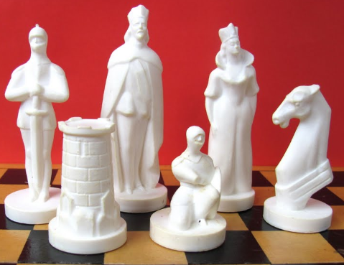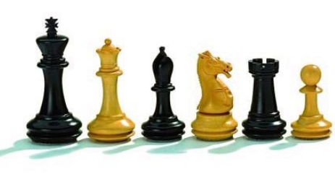
Какие плоские геометрические фигуры можно увидеть разглядывая шахматные фигуры?
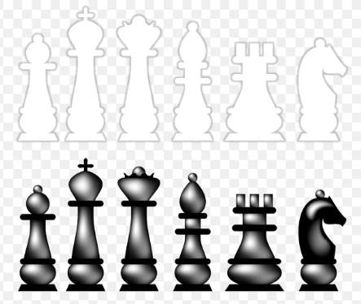
Какие объемные геометрические фигуры можно увидеть смотря на шахматы?
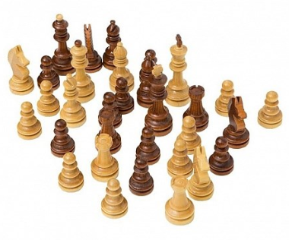

Приложение 2
Слайды из теста Беннета
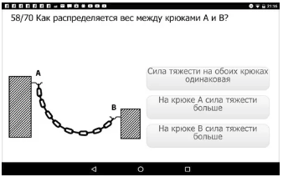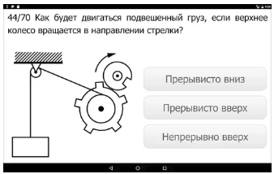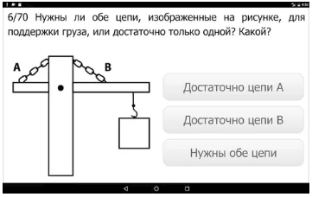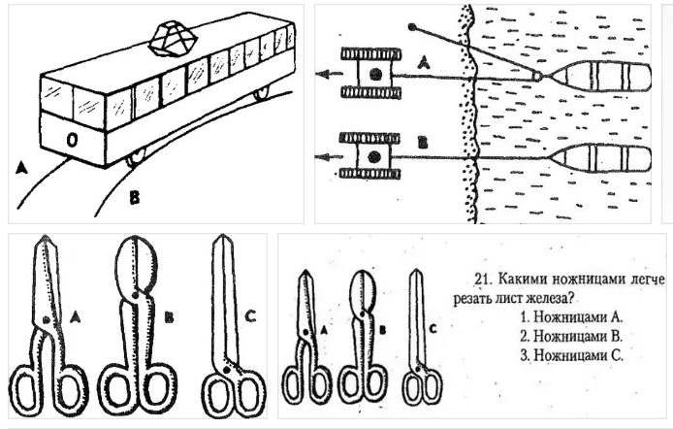

Приложение 3
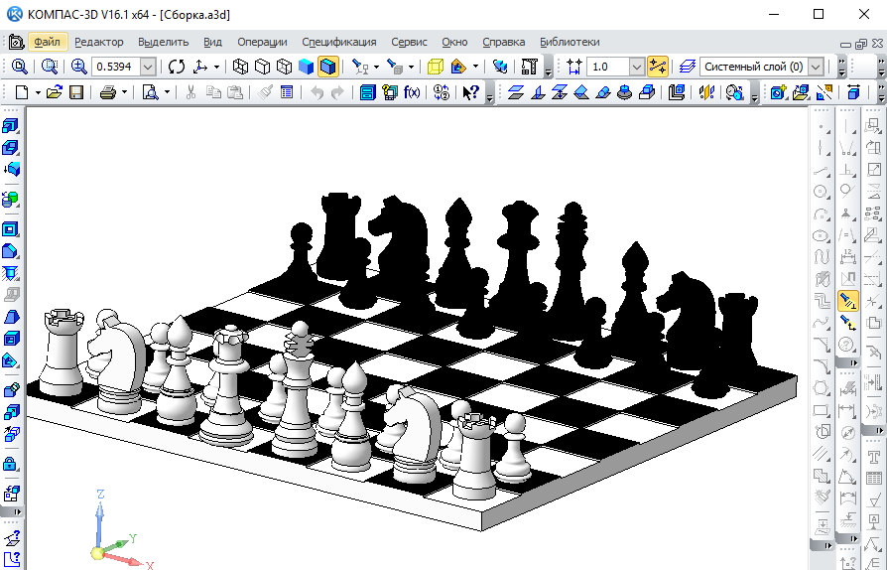

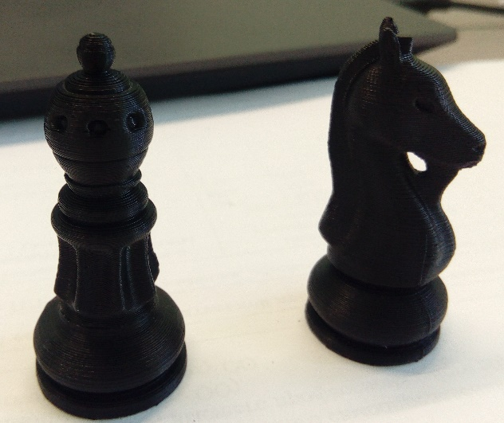

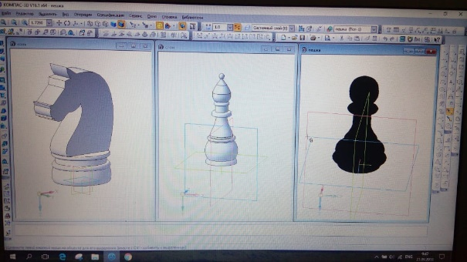
Приложение 4
Примеры итоговых работ на конкурс «Будущие асы цифрового машиностроения»
